INFORMAČNÍ ZPRAVODAJ CENTRA SPOLEČNÝCH SLUŽEB SVAZKU OBCÍ ÚPA
Svazek obcí ÚPA je od 1. srpna 2016 partnerem Svazu měst a obcí ČR v projektu:
„Posilování administrativní kapacity obcí na bázi meziobecní spolupráce“, zkráceně také „Centra společných služeb“
CENTRUM SPOLEČNÝCH SLUŽEB SO ÚPA zahájilo provoz 1. 8. 2016. V rámci tohoto projektu CSS vytvořil 2 pracovní místa, které jsou obsazena třemi pracovníky. Na pozici manažera je zaměstnána paní Zdeňka Hovorková, na pozici specialistů je zaměstnán Ing. Jiří Škoda a paní Drahomíra Burdychová. Všichni pracovníci v srpnu absolvovali vstupní školení pořádané SMO ČR.
CSS bude zajišťovat odborné poradenství v různých oblastech, jež bude poskytováno především menším obcím v regionu, které nedisponují bohatým úřednickým aparátem.
Projekt CSS, jehož nositelem je Svaz měst a obcí ČR, má návaznost na projekt meziobecní spolupráce, který byl v území ORP Náchod a Jaroměř řešen v letech 2013–2015 a který se zabýval možnostmi usnadnění práce starostů menších obcí prostřednictvím sdílení zkušení, společného plánování aktivit apod.
Jedná se o velkou příležitost především pro malé obce, jak by si mohli pomoci v oblasti administrativy a ušetřený čas věnovat řešení skutečných problémů na obcích.
Jedná se o pomoc jednotlivým obcím v následujících činnostech:
příprava obecně závazných vyhlášek, příprava právních dokumentů, vzory nájemních nebo kupních smluv, zajištění odborných konzultací k aktuálním novinkám v legislativě,
zpracování pravidelných hlášení pro orgány státní správy, zajištění právních služeb pro obce,
zajištění vzdělání v požadovaných oblastech veřejné správy, příprava, řízení a administraci projektů obcí, příprava, řízení a administraci projektů mikroregionu, monitoring dotačních titulů, projektové poradenství obcí, přípravu webových stránek DSO, příprava informačního zpravodaje pro občany,
propagace a zvyšování informovanosti o činnosti CSS, odborná konzultace k veřejným zakázkám,
zpracování vzorových dokumentů k veřejným zakázkám, spolupráce při zadání veřejné zakázky včetně účasti v komisi pro výběr zakázky, společné nákupy energií nebo jiných položek
prosazování společných zájmů např. při vyjednávání s dodavateli služeb obcí (odpady, elektřina, plyn, telekomunikace apod.)
zajištění zpracování strategie rozvoje obce, zajištění zpracování územního plán obce
odborné poradenství a spolupráce při sestavení rozpočtu obce, odborné poradenství v oblasti daní
konzultace se stavebními odborníky a sdílený stavební dozor
a další činnosti, které obce budou požadovat

V průběhu měsíce srpna a září již pracovníci CSS jednali s některými představiteli obcí, NNO ale i občanů, převážně se jednalo o poradenství v dotační oblasti.
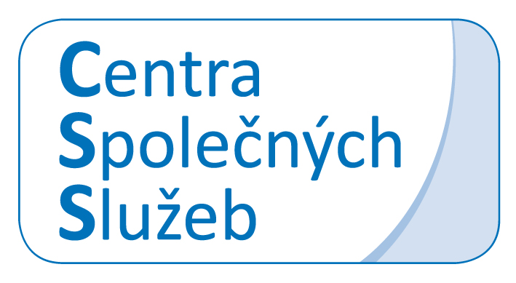

Dotační výhled
Jednou z klíčových rolí Centra společných služeb (CSS) Dobrovolného svazku obcí Úpa je monitoring, informovanost a poskytování základního poradenství v oblasti dotací a dotačních příležitostí pro obce, ale i další subjekty z území regionu. V tomto vydání informačního bulletinu přinášíme přehled nejdůležitějších chystaných výzev určených zejména obcím a neziskovému sektoru na nejbližší období, s cílem podpořit včasnou přípravu projektových záměrů a potřebných podkladů.
Kromě obvyklého plánu výzev programů financovaných z EU je období konce roku tradičně bohaté i na dotační výzvy národní a krajské, které jsou zpravidla svým objemem menší, ale vhodně doplňují evropské programy o nepokrytá témata, často velmi podstatná z pohledu menších obcí, stejně neziskových organizací a dalších.
Do tabulky níže jsou, zejména s ohledem na omezený prostor tohoto tištěného média, naznačeny nejvýznamnější vyhlašované tituly s tím, že další, určené nejen obcím, ale i občanům a podnikatelským a dalším subjektům, je možné konzultovat prostřednictvím CSS. Další tituly obvykle vhodné pro obce a jejich organizace vyhlašují a realizují zpravidla na přelomu roku také Ministerstvo pro místní rozvoj, Ministerstvo zemědělství, Ministerstvo životního prostředí, Ministerstvo kultury či MŠMT a další resorty.
Integrovaný regionální operační program (IROP) - téma | Přibližný termín
Infrastruktura základních škol – podpora klíčových kompetencí | 09/2016 - 02/2017  10/2017 – 03/2018
Rozvoj infrastruktury komunitních center | 07/2016 – 10/2016  03/2017 – 07/2017
Energetické úspory v bytových domech | 07/2016 – 11/2017  01/2018 – 11/2018
Sociální bydlení | 06/2016 - 12/2016  05/2017 – 09/2017
Rozvoj sociálních služeb | 05/2016 – 10/2016  04/2017 – 08/2017
Podpora bezpečnosti dopravy a cyklodopravy | 01/2017 - 04/2017
Infrastruktura pro zájmové, neformální a celoživotní vzdělávání | 11/2016 – 04/2017  11/2017 – 04/2018
Infrastruktura pro předškolní vzdělávání | 02/2017 - 06/2017
U některých výzev jsou uvedeny dva předpokládané termíny příjmu žádostí. V takovém případě se jedná o dvě samostatné, postupně vyhlašované výzvy.

Operační program životní prostředí (OP ŽP) - téma | Přibližný termín
Kanalizace, ČOV, dodávka pitné vody | 10/2016 – 1/2017
Protipovodňová ochrana intravilánu | 11/2016 – 12/2016
Prevence vzniku odpadů, materiálové a energetické využití odpadů | 9/2016 – 11/2016
Inventarizace a odstranění ekologických zátěží | 10/2016 – 12/2016
Posílení biodiverzity | 9/2016 – 11/2016
Zateplení a výměna zdrojů ve veřejných budovách | 9/2016 – 12/2016

Ministerstvo pro místní rozvoj |  | Přibližný termín
Regionální politika | - Demolice budov v sociálně vyloučených lokalitách  - Podpora obnovy a rozvoje venkova v roce  (Podpora vítězů soutěže Vesnice roku, Podpora zapojení dětí a mládeže do komunitního života v obci, Podpora spolupráce obcí na obnově a rozvoji venkova, Podpora obnovy drobných sakrálních staveb v obci, Podpora obnovy místních komunikací)  - Podpora pro odstraňování bariér v budovách  (Odstraňování bariér v budovách domů s pečovatelskou službou a v budovách městských a obecních úřadů, Euroklíč) | listopad 2016 – leden 2017*
Bytová politika | - Regenerace sídlišť  - Podporované byty (Pečovatelské byty, Vstupní byty, Komunitní domy seniorů)  - Náhrada olověných rozvodů v bytových domech  - Bytové domy bez bariér | listopad 2016 – leden 2017*
* Programy zatím nevyhlášeny, rámcový předpoklad
Krajské tituly KH kraje | Rámcový předmět podpory | Přibližný termín
Regionální rozvoj | Podpora hasičů, vč. techniky; územní plány obcí; podpora DSO; cyklobusy | leden-únor 2017*
Program obnovy venkova | Obnova a údržba venkovské zástavby a občanské vybavenosti; veřejná prostranství a místní komunikace a infrastruktura | říjen – prosinec 2016
Vzdělávání a prevence rizikového chování | Rozvoj tvůrčích schopností dětí; zájmová činnost; polytechnická výchova; etická výchova; prevence rizikového chování dětí | leden – březen 2017*
Volnočasové aktivity | Podpora činnosti organizací dětí a mládeže; akce pro mládež ve volném čase; táborová činnost; investice do objektů pro volný čas dětí a mládeže | listopad – prosinec 2016
Životní prostředí a zemědělství | Protipovodňová ochrana; odpady a ovzduší; ochrana přírody a krajiny; včelařství; eko-výchova; „návesní“ vodní nádrže; kotlíkové dotace | únor – březen 2017
Kultura | Podpora památek; podpora kulturních aktivit; historické varhany; publikační činnosti | říjen 2016 – leden 2017
Cestovní ruch | Úprava lyžařských běžeckých tras; činnosti TIC; destinační management | říjen – prosinec 2016
Sport a tělovýchova | Pohybová gramotnost; významné sportovní akce; činnosti sportovních center; vzdělávání trenérů; podpora výkonnostního sportu; sportování zdravotně postižených | listopad – prosinec 2016
* Programy zatím nevyhlášeny, rámcový předpoklad

PRVNÍ SETKÁNÍ STAROSTŮ
Setkání se uskutečnilo 20. září ve Vile Čerych v České Skalici a jednání se účastnilo 74% starostů z našeho území.
Na setkání byla řešena Vize a způsob fungování CSS, nabídka služeb CSS, stanovení Pravidel komunikace se starosty a frekvence návštěv, stanovení rozsahu agendy pro obce i občany obcí.
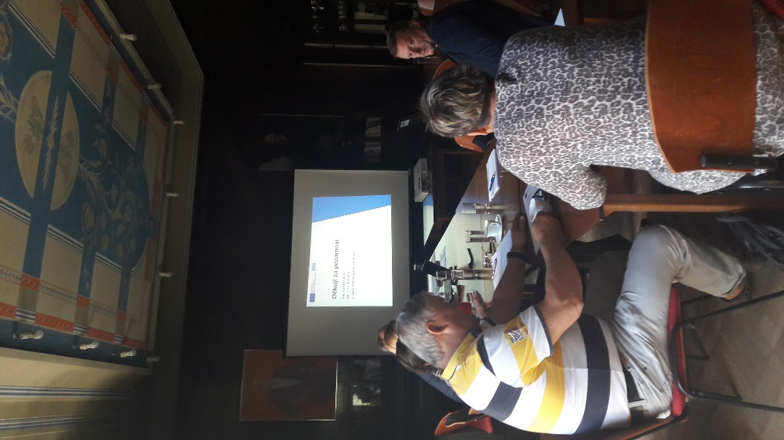
Velmi přínosná byla i prezentace starosty města Pacov - Ing. Lukáše Vlčka, kde s těmito službami mají dlouholetou zkušenost
V průběhu září, října navštíví pracovníci CSS všechny obce, bude proveden sběr požadavků a vytvořen harmonogram k jejich vyřizování. Kromě osobních návštěv se mohou na pracovníky CSS se svými požadavky obracet průběžně jak obce, tak občané či spolky a ostatní partneři působící v území.
KONTAKTY NA ZAMĚSTANCE CSS
manažerka | Zdeňka Hovorková | hovorkova@masmum.cz  491 490 038, 606 636 640
specialista | Ing. Jiří Škoda | Jiri.skoda@vychodoceskarozvojova.cz  773 585 555
specialista | Drahomíra Burdychová | urad@zabrodi.cz  491 465 113

AKTUÁLNÍ INFORMACE PRO STAROSTY OBCÍ A OBČANY
Ministerstvo životního prostředí (MŽP) zveřejnilo seznam veřejných míst zpětného odběru pneumatik, kde vám vysloužilé pneumatiky bezplatně odeberou.

Červený Kostelec Lhota 255 AGRICO s.r.o.
Náchod U Cihelny 1751 JOPECO spol. s r.o.
Náchod Běloveská 944 Auto Kelly a.s.
Náchod -Babí Ryšavého 257 Dušek-Automa s.r.o.
Nové Město nad Metují ul. Havlíčkova 409 Pneu - Truněček s.r.o.
Trutnov Petříkovická 32 Pneuservis Hankook Tire Česká Republika s.r.o.
Trutnov Královédvorská 517 OLFIN Car s.r.o. Porsche Česká republika s.r.o.
Trutnov Za Cihelnou 170 Auto Kelly a.s. Auto Kelly a.s.

Doporučujeme přečíst níže uvedený článek a uvedenou databázi Více zde: http://www.tretiruka.cz/news/kam-odevzdat-vyslouzile-pneumatiky/
NFORMACE O VEŘEJNÝCH SLUŽBÁCH NA ÚZEMÍ SVAZKU OBCÍ ÚPA
Město Červený Kostelec 549 41
Městský úřad | Náměstí TGM 120 | www.cervenykostelec.cz 491 467 511 mestock@mestock.cz
ZŠ V. Hejny | Komenského 540 | www.zsvhejny.cz 491 465 813 zsck@zsck.cz
ZŠ a MŠ Olešnice | Olešnice 190 | www.cervenykostelec.cz 735 175 751 svidronova@zsck.cz
ZŠ Lhota | Bratří Čapků 138 | www.skolalhota.cz 4981 463 141 benesova@zsck.cz
MŠ | Náchodská 270 | www.msnachodska.cz 491 462 610 zhanusova.s@zsck.cz
MŠ Větrník | Větrník 999 | www.msvetrnik.cz 773 282 227 svorcikova@zsck.cz
Hospic | 5. května 1170 | www.hospic.cz 491 467 030 sekretariat@hospic.cz
Charita | 5. května 1170 | www.ochck.cz 491410 300 sekretariat@hospic.cz
Info centrum | Havlíčkova 654 | www.cervenokostelecko.cz 498 100 657 info@cervenokostecko.cz
Knihovna | Sokolská 293 | www.cervenykostelec.cz 491 463 384 info@knihovna.cz
Policie města | Žižkova 365 | www.cervenykostelec.cz 491 465 628 skoda@mestock.cz
Policie ČR | 17. listopadu 542 | www.pcr.cz 974 534 711 na.ckostelec@pcr.cz
Požární ochrana | Gen. Kratochvíla 1251 | www.sdhck.cz 491 463 232 velitel@sdhck.cz
MKS | Žižkova 365 | www.cervenykostelec.cz 491 465 919 mksck@mksck.cz
Zdravotnictví | Manželů Burdychových 325 | Praktický lékař, pediatrie, gynekologie, kožní, stomatologie, lékárna, optika
Město Česká Skalice 552 03
Městský úřad | TGM 80 | www.ceskaskalice.cz 491 490 011 urad@ceskaskalice.cz
ZŠ | Zelená 153 | www.zscs.cz 491 451 137 sekretariat@zscs.cz
MŠ JAK | Křenkova 42 | www.msceskaskalice.cz 491 452 668 msjak@ceskaskalice.cz
DD a ÚSP | Riegrova 837 | www.domovynatresnovce.cz 491 401 800 zholicka@domovynatresnovce.cz
Pečovatelská | TGM 833 | www.ceskaskalice.cz 734 255 074 pecovatelky@ceskaskalice.cz
Knihovna | Husovo náměstí 22 | www.knbihovna.ceskskalice.cz 734 155 855 knihovna@ceskaskalice.cz
RIC | TGM 33 | www.centrumrozvoje.eu 491 453 870 infocentrum@ceskaskalice.cz
Policie města | TGM 80 | www.ceskaskalice.cz 602 450 656 policie@ceskaskalice.cz
Policie ČR | Pivovarská 54 | www.pcr.cz 974 534 721 na.ceskaskalice@pcr.cz
zdravotnictví | Husovo náměstí 36 | Praktický lékař, pediatrie, gynekologie, kožní, stomatologie, lékárna, optika
Obec Brzice 552 05
Obecní úřad | Brzice 20 | www.brzice.cz 498 100 730, 608 710 832 obec@brzice.cz
Obec Červená Hora 549 41
Obecní úřad | Červená Hora 58 | www.cervenahora.cz 775 862 317 obec@cervenahora.cz
MŠ | Červená Hora 58 | www.skolka-cervena-hora.estranky.cz 491 461 094 msch@seznam.cz
Obec Chvalkovice 552 04
Obecní úřad | Chvalkovice 130 | www.chvalkovice.cz 491 491 517 obec@chvalkovice.cz
ZŠ | Chvalkovice 104 | www.zschvalkovice.cz 491 491 521 skola@chvalkovice.cz
MŠ | Velká Bukovina 65 | www.zschvalkovice.cz 732 267 092 skolka@chvalkovice.cz
zdravotnictví | Chvalkovice 130 | Praktický lékař, gynekologie, kožní, stomatologie, lékárna
Obec Hořičky 552 05
Obecní úřad | Hořičky 4 | www.horicky.cz 608 403 067, 773 036 872 horicky@horicky.cz
ZŠ | Hořičky 71 | www.skolahoricky.cz 775 424 573 lidajiraskova@centrum.cz
MŠ | Hořičky 71 | www.skolahoricky.cz 775 424 575 mshoricky@seznam.cz
zdravotnictví | Hořičky 4 | Praktický lékař
Obec Horní Radechová 549 46
Obecní úřad | Horní Radechová 196 | www.obechr.com 491 463 023 posta@obechr.cz
MŠ | Horní Radechová 162 | www.obechr.com 491 465 616 mshrad@tiscali.cz
Obec Lhota pod Hořičkami 552 05
Obecní úřad | Lhota p Hořičkami 21 | www.lhotapodhorickami.cz 491 491 243 obeclhotaph@seznam.cz
Obec Litoboř 552 05
Obecní úřad | Litoboř 14 | www.litobor.cz 736 633 199 litobor@seznam.cz
Obec Mezilečí 552 03
Obecní úřad | Mezilečí 77 | www.mezileci.cz 491 491 115 obec.mezileci@tiscali.cz
Obec Říkov 552 03
Obecní úřad | Říkov 51 | www.obecrikov.cz 491 453 240, 724 184 504 obec@obecrikov.cz
Obec Dolní Radechová 549 11
Obecní úřad | Náchodská 240 | www.dolniradechova.cz 491 424 724 obec.dolrad@seznam.cz
ZŠ + MŠ | Náchodská 85 | www.dolniradechova.cz 491 424 739 markova@zsdolniradechova.cz
zdravotnictví | Náchodská 240 | Praktický lékař, stomatologie
Obec Rychnovek 552 25
Obecní úřad | Rychnovek 50 | www.rychnovek.cz 491 810 558 ou.rychnovek@cmail.cz
ZŠ | Zvole 78 | www.zsostrov.cz 491 810 564 zsostorv@zsostrv.cz
MŠ | Zvole 1 | www.skolkarychnovek.cz 775 771 364 skolkyrychnovek@seznam.cz
Obec Slatina nad Úpou 549 47
Obecní úřad | Slatina 65 | www.slatinanadupou.cz 491 491 961 obec@slatinanadupou.cz
Obec Velká Jesenice 552 24
Obecní úřad | Velká Jesenice 200 | www.velkajesenice.cz 491 459 256 starosta@velkajesenice.cz
ZŠ | Velká Jesenice | www.zakladniskola.info/jesenice 491 459 262 velkajesenice@zakladniskola.cz
MŠ | Velká Jesenice 200 | www.zakladniskola.info/jesenice 731 414 731
Obec Velký Třebešov 552 02
Obecní úřad | Velký Třebešov 2 | www.velkytrebesov.cz 723 314 593 velky.tebesov@email.cz
ZŠ + MŠ | Velký Třebešov 2 | www.velkytrebesov-skola.estranky.cz 491 451 302 zs.velkytrebesov@tiscali.cz
Obec Vestec 552 05
Obecní úřad | Vestec 60 | www.obecvestec.eu 777 835 211 starosta@obecvestec.eu
Obec Zábrodí 549 46
Obecní úřad | Horní Rybníky 35 | www.zabrodi.cz 491 465 113 urad@zabrodi.cz
MŠ | Horní Rybníky 29 | www.mshornirybniky.cz727 965 765mshornirybniky@mshornirybniky.cz
Městys Žernov 552 03
Obecní úřad | Žernov 112 | www.zernov.cz 491 452 501, 603 163 561 zernov@zernov.cz

Seznam veřejných služeb bude průběžně aktualizován.
V případě zájmu o zařazení do seznamu nás, prosím, kontaktujte na tel. č. 491 490 038, 606 636 640 příp. mailem na hovorkova@masmum.cz.
Děkujeme!

